|  |  |  |
| --- | --- | --- |
| **Lycée Collègiale ASSAFSAF** | **Non :** ................................................  **Prénom :** .........................................  **Classe : 2APIC ........*.....***  **N° :** .................. | **Pr : Fatima Zohra EL-HOUITI**  **Test des prérequis en SVT, Niveau : 2APIC**  **Durée : 1h**  **Province de Kénitra**  **Le ..................................** |

1. **Vrai ou faux : 2pts**

|  |
| --- |
|  |
|  |
|  |
|  |

1. Les végétaux sont classés en : plantes à fleurs et plantes sans fleurs…………………………........
2. Les algues vertes appartiennent aux végétaux………………………………………………………….
3. Les mousses sont des plantes à fleurs, produisant des fleurs et des fruits……………………………...
4. Les plantes à fleurs fleurissent et produisent des graines, et comportent des angiospermes et des gymnospermes.
5. **Mettre une croix (X) devant la proposition correcte (Il existe une seule proposition correcte) :1pt**
6. Les mammifères se caractérisent par l’existence des écailles non soudés qui couvrent leur peau…….
7. Les arthropodes comportent : Les insectes, les araignées, les crustacés et les amphibiens………........
8. Les mollusques se caractérisent par un corps mou et étendu dépourvu de coquille……………….......
9. Les crustacés ont deux paires d’antennes et cinq paires de pattes et plus………………………….......
10. **Déterminer parmi ces fonctions, la fonction qui assure la continuité de l’espèce (animale et végétale) et la conserve de l’extinction : 1pt**
11. La nutrition…………………………………………………………………………………………......
12. La respiration…………………………………………………………………………………………...
13. La reproduction (la multiplication)…………………………………………………….........................
14. La croissance……………………………………………………………………………………….......
15. **Relie par une flèche chaque fonction à la définition qui lui convient : 1.5pt**

* A- Permet au corps de prendre O2 du milieu et dégager CO2.
* B- Permet au corps d’approvisionner des nutriments nécessaires aux activités quotidiennes.
* C- Assure la continuité de l’espèce (animale et végétale).
* 1-La reproduction
* 2-La nutrition
* 3-La respiration

1. **Compléter le tableau suivant : 6.5pts**

|  |  |
| --- | --- |
| **Document 1** | **Document 2** |
| **1-** Légender les documents  1et 2. **2.25pts** | Titre : ............................................  ....................................................... | Titre : ..........................................................  ..................................................................... |
| **2-** Définir l’élément représenté aux documents 1 et 2. **1.5pt** | .................................................................................................................................  ................................................................................................................................. | |
| **3-** Comparer l’élément représenté au document 1 à celui représenté au document 2. **1.5pt** | .................................................................................................................................  .................................................................................................................................  .................................................................................................................................  ................................................................................................................................. | |
| **4-** Déterminer le rôle de l’élément indiqué par la flèche numéro **2**. **1.25pt** | .................................................................................................................................  .................................................................................................................................  ................................................................................................................................. | |

1. **Remplissez le document ci-dessous avec les mots suivants :** **2pts**

Noyau externe =نواة خارجية – la croute terrestre= قشرة أرضية - Noyau interne= نواة داخلية – manteau= رداء

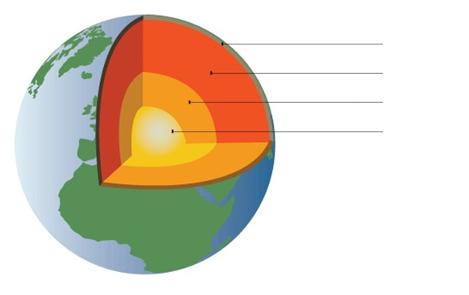

1. **« Chez les oiseaux, les ovules fécondes sont pondus sous forme d’œufs à l’extérieur du corps de la femelle » :** **2pts**

A- La fécondation chez l’oiseau est interne ou externe ?..............................................................................

B- L ’oiseau est vivipare ou ovipare ?...........................................................................................................

1. 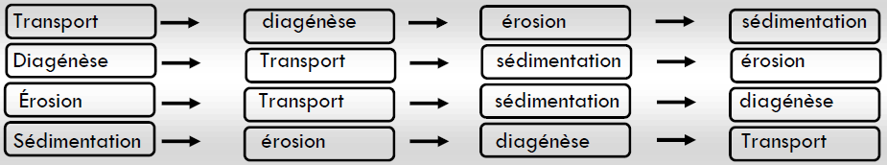**L’ordre chronologique de la formation des roches sédimentaires est : 1pt**
2. **Définir les termes suivants : 3pts**

* La carte topographique : …………………………………………………………………..................
* Les fossiles : ………………………………………………………………………………................
* La photosynthèse : .....................................................................................................................



***Bon courage***